**КОНСУЛЬТАЦИЯ ДЛЯ РОДИТЕЛЕЙ НА ТЕМУ**

**«ЧИТАЙТЕ ДЕТЯМ СКАЗКИ»**

**ПОДГОТОВИЛА ПЕДАГОГ-ПСИХОЛОГ ШВАЧКА И.В.**

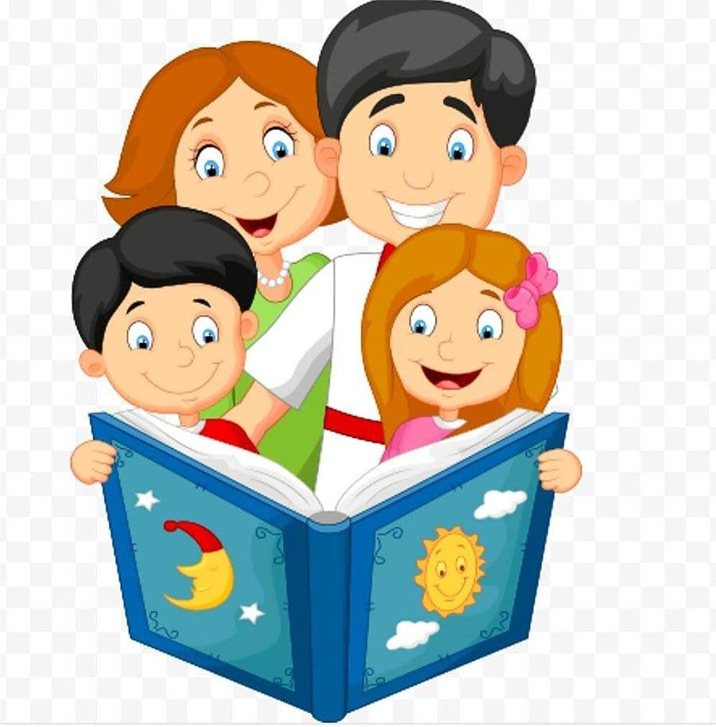

Сказка – зеркало, отражающее реальный мир через призму личного восприятия. В ней возможно всё, что не бывает в жизни. И, заметьте, всегда счастливый конец. Слушатель сопричастен с происходящим, он может вообразить себя любым из персонажей, пережить все перепетии сюжета, отзываясь на них душой.

Мир детей не похож на мир взрослых. В нём тесно переплелись фантазия и реальность. Многие проблемы с детьми возникают из–за непонимания –

странного, часто нереального. Исправить ситуацию вам помогут народные

сказки. Они станут тем волшебным мостиком, который соединяет два разных мира – детский и взрослый.

**Как правильно читать ребёнку сказку:**

* Старайтесь сказку именно рассказывать, а не читать. Тогда вы вовремя сможете увидеть реакцию ребёнка, и акцентировать его внимание на тех моментах, которые особенно важны вам на данный момент.
* Рассказывайте сказку с удовольствием, старайтесь не отвлекаться на посторонние дела. Ведь вы не просто знакомите малыша со сказкой – вы путешествуете вместе с ним по удивительному волшебному миру. Не оставляйте его там одного!
* Поучительные беседы должны быть короткими. Ориентируйтесь на настроение ребёнка.
* Если малыш изо дня в день просит рассказать одну и ту же сказку – рассказывайте. Значит, у него есть проблема, которую эта сказка помогает решить.
* Будьте осторожны с подробностями и иллюстрациями! В сказках

сюжет изложен очень лаконично именно для того, чтобы ребёнок не получил лишнюю информацию, которая может его испугать.

* Очень интересно поиграть в сказку, инсценировать её. В качестве

персонажей можно использовать игрушки, фигурки, нарисованные и вырезанные, тени на стене. Сначала вы можете делать это

самостоятельно, но очень скоро ребёнок охотно присоединится к вам.

**«Что такое сказка на ночь?»**

**Сказка на ночь –** это не просто сказка, которую вы можете прочитать ребёнку в книжке, а нечто более тёплое и крепкое в ваших с ним отношениях. Сказка из книжки читается днём или вечером.

Ребёнок с родителем выступают при этом на равных правах наблюдателей истории, описанной в книжке. Когда вы перед сном гасите свет и садитесь у детской кроватки, возникает совершенно иной уровень доверительных отношений между вами и ребёнком. Сказанное вами в этот момент воспринимается совершенно иначе, воспринимается как нечто лично ваше и

ассоциируется только с вами. Это незабываемое время, как для ребёнка, так и для родителя. Ничто не отвлекает вас в данный момент от беседы, ничто не

мешает восприятию: ни яркие картинки книжки, ни быстро меняющиеся

кадры мультфильма. Для ребёнка будет звучать только ваш голос, рисующий в его сознании сказочные образы.

**Сказка** – это не просто история. В ней отражается ваша личность. Ваше видение мира. Рассказывая сказку ребёнку, вы передаёте ему не столько знания, сколько эмоции и чувства применительно к какой – то ситуации. Как бы ни была хорошая сказка, но если её прочитать без чувства, пользы от этого будет мало. Для маленького ребёнка гораздо лучше, если сказка будет простым и незамысловатым сюжетом. Тогда он легко поймет её смысл. А ваши эмоции закрепят в его памяти ту мораль, которую вы сочтёте нужной и полезной.

Сказка забавляет. Сказка трогает, сказка увлекает, но при всём этом она неизменно ставит вопросы, сказка хочет, чтобы ребёнок думал.

После хорошей сказки ребёнок засыпает со счастливой улыбкой на лице. А на следующий день он захочет, чтобы вы опять рассказали ему ту же самую, незамысловатую историю. Со временем, сказка на ночь может стать особым приятным ритуалом, как для ребёнка, так и для родителя.

Когда ребёнок становится старше, эту традицию вечерней убаюкивающей сказки продолжает рассказывание историй, чтение вслух, задушевные

разговоры о самом важном на сон грядущий. А сон, как известно, дан

человеку и для отдыха, и для глубинной обработки той информации, которая накопилась за день. Притом, то, что говорится перед сном, имеет особо значимое влияние на состояние души спящего и содержание его снов.

**Какие же они сказки?**

Нет человека, которого хотя бы один раз не тронула до глубины души **волшебная сказка.** Нет ребёнка, которого бы не покорила

задушевностью и весёлостью, наивностью и мудростью **народная сказка.**

Сказки разных народов глубоко национальны, хотя во многих встречаются одни и те же сказочные сюжеты. Эти сказки являются удивительным

символом единства народов и духовной связи.

**Народная сказка** – неиссякаемый родник животворной мудрости, из

которого писатели черпают вдохновения, создавая свои авторские сказки.

**Сказка для ребёнка,** прежде всего, средство познания мира, способ

активного мировоззрения. Сказка учит и сильным человеческим чувствам, она предлагает путь, на котором можно найти своё счастье.

**Мудрые сказки** пишутся не только для детей, но и для взрослых, в которых осталась детская душа, не задавленная тяготами взрослой жизни.

**Дорогие родители, читайте мудрые сказки вместе с детьми, не жалея усилий и времени читайте сказки вслух. Как в старое доброе время,**

**когда не было ни радио, ни телевидения, взрослые читали детям добрые сказки, вводя своих малышей во взрослую жизнь с помощью и под защитой волшебных сил.**